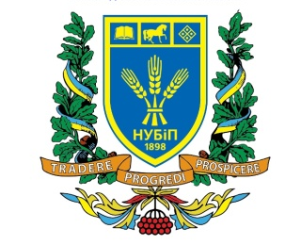
НАЦІОНАЛЬНИЙ УНІВЕРСИТЕТ БІОРЕСУРСІВ І ПРИРОДОКОРИСТУВАННЯ УКРАЇ

НАЦІОНАЛЬНИЙ ТЕХНІЧНИЙ УНІВЕРСИТЕТ УКРАЇНИ «КИЇВСЬКИЙ ПОЛІТЕХНІЧНИЙ ІНСТИТУТ ІМ. ІГОРЯ СІКОРСЬКОГО»

ОДЕСЬКИЙ НАЦІОНАЛЬНИЙ УНІВЕРСИТЕТ ІМ. І.І. МЕЧНИКОВА
 |  | 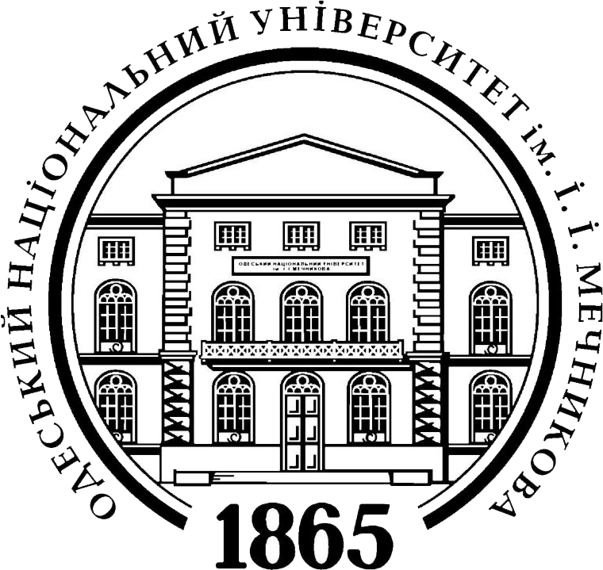

VІІІ МІЖНАРОДНА НАУКОВО-ПРАКТИЧНА ОНЛАЙН КОНФЕРЕНЦІЯ СТУДЕНТІВ, АСПІРАНТІВ ТА МОЛОДИХ ВЧЕНИХ
«БІОТЕХНОЛОГІЯ: ЗВЕРШЕННЯ ТА НАДІЇ»


Інформаційний лист
15 листопада 2019
м. Київ
ІНФОРМАЦІЙНИЙ ЛИСТ

Запрошуємо Вас взяти участь у роботі VІІІ Міжнародної науково-практичної онлайн конференції студентів, аспірантів та молодих вчених «Біотехнологія: звершення та надії», яка відбудеться у Києві 15 листопада 2019 року на базі Національного університету біоресурсів і природокористування України. Організатором конференції є Національний університет біоресурсів і природокористування України. Конференція спрямована на підвищення якості і інноваційних шляхів розвитку наукових досліджень в галузі біотехнології.
Робочі мови конференції: українська, російська, англійська.
Робота планується за такими секціями:
- Агробіотехнології та біоенергетичні системи;
- Промислова біотехнологія;
- Екологічні біотехнології;
- Молекулярна біотехнологія та вірусологія;
- Біотехнології в тваринництві;
- Фізіологія та біохімія рослин;
- Екологія та збереження біорізноманіття;
- Харчова біотехнологія та управління якістю продукції АПК.
Вимоги до участі у конференції та оформлення тез доповідей учасників. Для участі у конференції необхідно зареєструватися та заповнити інформаційну форму за посиланням (потрібно скопіювати в адресну строку браузера а також мати акант в Google): https://forms.gle/V8hJ9wv7sELxeixB6
Тези прикріплюються окремими файлами в реєстраційній формі. Назви файлів повинні містити прізвище основного автора та тип документу, наприклад: petrenko_tezy.
Тези доповіді подаються українською, російською або англійською мовою до 10 листопада 2019 року. Обсяг тексту до 2 сторінок формату А4, всі поля – 2 см., шрифт Times New Roman, кегль 12, інтервал одинарний. Рисунки не приймаються. У посиланні на літературні джерела в тексті подавати в дужках прізвище автора та рік публікації. Просимо не використовувати зміни реєстрів, шрифтів, форматування тексту, виділень.
Обов’язкова структура тез доповідей:
- УДК
- прізвища та імена всіх авторів (прізвище доповідача підкреслити);
- назва доповіді;
- офіційна назва установи/організації усіх авторів (з позначенням індексами ^{1, 2} );
- поштова адреса установи/організації;
- e-mail;
- короткий зміст доповіді (тез).
Автори несуть повну відповідальність за зміст тексту і правильність оформлення. Оргкомітет залишає за собою право відхилити матеріали, що не відповідають тематиці конференції чи оформлені без дотримання вищевказаних правил.

Зразок оформлення тез:
УДК
Бальвас К.М., Бородай В.В.
ВИКОРИСТАННЯ ТРИХОДЕРМІНУ В БІОЛОГІЧНОМУ ЗАХИСТІ РОСЛИН
Національний університет біоресурсів і природокористування України
вул. Героїв Оборони, 15, м. Київ, 03041, Україна
e-mail:
Текст тез

Увага! Тези та реєстраційна форма приймаються до 10 листопада 2019 року!

Адреса проведення конференції:
м. Київ. вул. Героїв Оборони 13
Електронна адреса організаційного комітету конференції:
conf2019bt@gmail.com
Телефони організаційного комітету конференції:
+38 (044) 527-86-99 (деканат захисту рослин, біотехнологій та екології);
+38 (050) 591-01-89 Дрозд Петро Юрійович – заступник декана факультету захисту рослин, біотехнологій та екології;
+38 (098) 062-02-65 Богославець Віта Анатоліївна – асистент кафедри екобіотехнологій та біорізноманіття.

